海外研修の為のお伺い書

2027年１月６日(水) 発 ふくおか県「翼の会」 台湾2泊3日
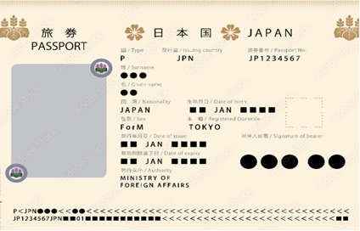
【個人情報の取扱い】 当社は、本書面にご記載いただいた個人情報を、お客様へのご連絡手段として利用するほか、ご参加いただく旅行の手配（運送機関および宿泊施設等が提供するサービスの予約等）に必要な範囲内で利用いたします
ふりがな |  |  | 生 年 月 日 |  |  | 性別
氏名 |  |  | 西暦  年 月 日 |  |  | □男  □女
ふりがな
現住所 | 〒
TEL  携帯電話 | － －  － － |  | ｅメール  アドレス | ＠
勤務先 | 貴社名： 部署： 役職：
勤務先 | 〒
勤務先 | TEL － － FAX － －
日中連絡先 | 携帯 ・ 勤務先 ・ その他（ ）
渡航中の  国内連絡先  (ご家族の方) | お名前 | （ご関係： ） |  | 携帯 | － －
渡航中の  国内連絡先  (ご家族の方) | 住所 | 〒  □現住所と同じ 現住所と同じ場合は☑いただき記入は不要です
備考 | 【備考】※アレルギーやインシュリン注射をお持ちになられる等、弊社へのご連絡事項等がございましたらご記入下さい。
パスポート  貼付欄 | ・パスポート申請中の方は後日ご提出ください（ 月 日 取得予定）  ・顔写真の下の読取データ【英数字・＜＜の記号】が切れないよう全体を貼付ください。  ・変更事項届出をされている場合は記載されているページのコピーもご提出ください。  ※旅券の有効期限が２０２７年１月８日(金)までに満了となる方は、有効な旅券をご準備くださいますようお願いいたします。（台湾出国時までの残存有効期間が必要ですが、90日程度の残存期間を推奨しております）
【送付先のご案内】
10月30日(金)までに郵送またはメールの添付にて、
近畿日本ツーリスト馬場までお送りいただきますようお願いいたします。
(郵送)〒812-0024 福岡県福岡市博多区綱場町1-1 D-LIFEPLACE呉服町8階
宛名：近畿日本ツーリスト株式会社 馬場
(データ)m.baba487@kntct.com

